# Màn hình quản lý chi nhánh

## Hình ảnh

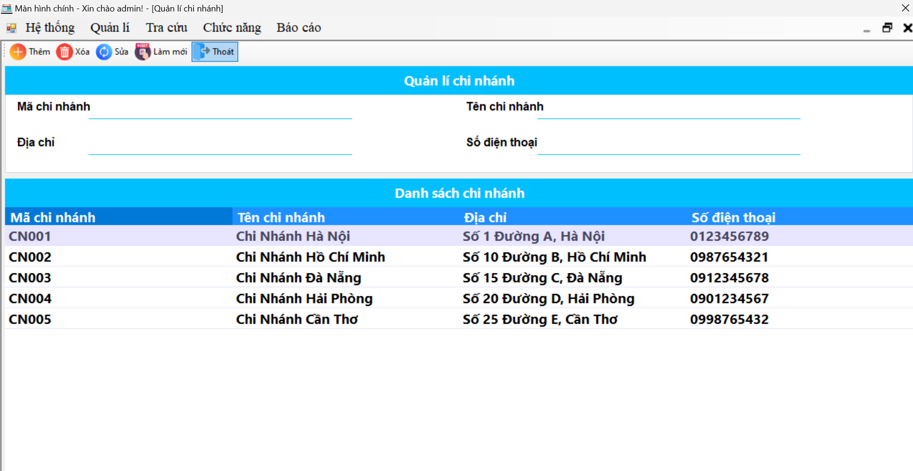

Hình 1: Màn hình quản lý chi nhánh

## Bảng testcase

|  |  |  |  |  |  |  |  |
| --- | --- | --- | --- | --- | --- | --- | --- |
| **STT** | **Mã testcase** | **Tiêu đề** | **Loại kiểm thử** | **Quy trình/ các bước** | **Kết quả mong đợi** | **Kết quả thực tế** | **Kết quả kiểm thử** |
| 1 | TC01 | Kiểm tra nút thêm | Kiểm tra tính năng | Chưa nhập dữ liệu -> nhấn nút thêm | Hiển thị thông báo “chưa nhập dữ liệu” | Hiển thị thông báo “chưa nhập dữ liệu” | Vượt qua |
| 2 | TC02 | Kiểm tra nút thêm | Kiểm tra tính năng | Nhập mã chi nhánh trùng -> nhấn nút thêm | Hiển thị thông báo “Mã đã tồn tại” | Hiển thị thông báo “chưa nhập dữ liệu” | Vượt qua |
| 3 | TC03 | Kiểm tra trường số điện thoại | Kiểm tra tính năng | Nhập chữ vào trường số điện thoại | Hiển thị thông báo “Vui lòng nhập số” | Hiển thị thông báo “Vui lòng nhập số” | Vượt qua |
| 4 | TC04 | Kiểm tra nút xóa | Kiểm tra tính năng | Mở form quản lý chi nhánh -> Nhấn nút xóa | Hiển thị thông báo “Vui lòng chọn dữ liệu” | Hiển thị thông báo “Vui lòng chọn dữ liệu” | Vượt qua |
| 5 | TC05 | Kiểm tra bảng dữ liệu | Kiểm tra tính năng | Click chuột vào một dòng của bảng dữ liệu | các trường hiển thị dữ liệu tương ứng | các trường hiển thị dữ liệu tương ứng | Vượt qua |
| 6 | TC06 | Kiểm tra nút làm mới | Kiểm tra tính năng | Nhân nút làm mới | Các textbox xóa hết thông tin và con trỏ hiển thị ở textbox mã chi nhánh | Các textbox xóa hết thông tin và con trỏ hiển thị ở textbox mã chi nhánh | Vượt qua |
| 7 | TC07 | Kiểm tra nút sửa | Kiểm tra tính năng | Chưa nhập dữ liệu -> nhấn nút sửa | Hiển thị thông báo “chưa nhập dữ liệu” | Hiển thị thông báo “chưa nhập dữ liệu” | Vượt qua |
| 8 | TC08 | Kiểm tra nút sửa | Kiểm tra tính năng | Nhập mã chi nhánh trùng -> nhấn nút sửa | Hiển thị thông báo “Mã đã tồn tại” | Hiển thị thông báo “chưa nhập dữ liệu” | Vượt qua |
| 9 | TC09 | Kiểm tra nút sửa | Kiểm tra tính năng | Nhập mã chi nhánh không trùng -> nhấn nút sửa | Dữ liệu được sửa, hiển thị thông báo “sửa thành công” | Dữ liệu được sửa, hiển thị thông báo “sửa thành công” | Vượt qua |
| 10 | TC10 | Kiểm tra nút thêm | Kiểm tra tính năng | Nhập mã không trùng nhập dữ liệu -> nhấn nút thêm | Dữ liệu được sửa, hiển thị thông báo “Thêm thành công” | Dữ liệu được sửa, hiển thị thông báo “Thêm thành công” | Vượt qua |
| 11 | TC11 | Kiểm tra nút thoát | Kiểm tra tính năng | Nhân nút thoát | Hiển thị thông báo “Bạn có muốn thoát form không?” | Hiển thị thông báo “Bạn có muốn thoát form không?” | Vượt qua |
| 12 | TC12 | Kiểm tra nút thoát | Kiểm tra tính năng | Nhân nút thoát->Nhấn nút No | Form không tắt | Form không tắt | Vượt qua |
| 13 | TC13 | Kiểm tra nút thoát | Kiểm tra tính năng | Nhân nút thoát->Nhấn nút Yes | Form tắt | Form tắt |  |

# sản phẩm

## UI

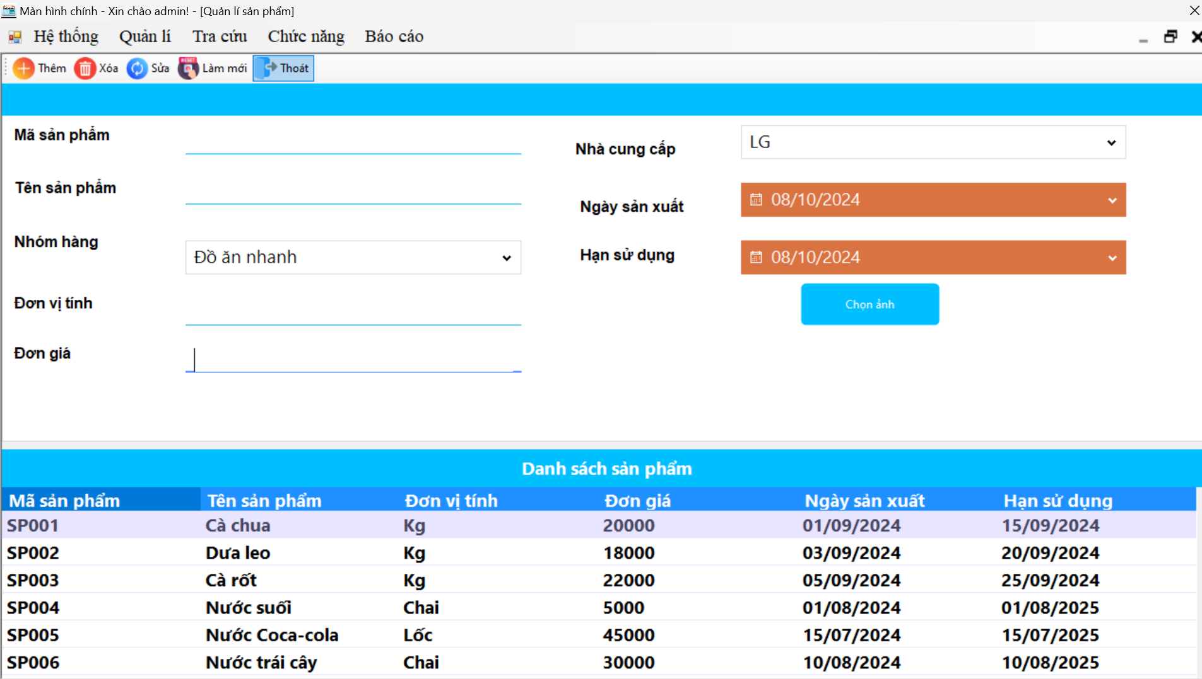

## Test case

|  |  |  |  |  |  |  |  |
| --- | --- | --- | --- | --- | --- | --- | --- |
| **STT** | **Mã testcase** | **Tiêu đề** | **Loại kiểm thử** | **Quy trình/ các bước** | **Kết quả mong đợi** | **Kết quả thực tế** | **Kết quả kiểm thử** |
| 1 | TC01 | Kiểm tra nút thêm | Kiểm tra tính năng | Chưa nhập dữ liệu -> nhấn nút thêm | Hiển thị thông báo “chưa nhập dữ liệu” | Hiển thị thông báo “chưa nhập dữ liệu” | Vượt qua |
| 2 | TC02 | Kiểm tra nút thêm | Kiểm tra tính năng | Nhập mã sản phẩm trùng -> nhấn nút thêm | Hiển thị thông báo “Mã đã tồn tại” | Hiển thị thông báo “chưa nhập dữ liệu” | Vượt qua |
| 3 | TC03 | Kiểm tra trường giá | Kiểm tra tính năng | Nhập chữ vào trường giá | Hiển thị thông báo “Vui lòng nhập số” | Hiển thị thông báo “Vui lòng nhập số” | Vượt qua |
| 4 | TC04 | Kiểm tra nút xóa | Kiểm tra tính năng | Mở form quản lý sản phẩm -> Nhấn nút xóa | Hiển thị thông báo “Vui lòng chọn dữ liệu” | Hiển thị thông báo “Vui lòng chọn dữ liệu” | Vượt qua |
| 5 | TC05 | Kiểm tra bảng dữ liệu | Kiểm tra tính năng | Click chuột vào một dòng của bảng dữ liệu | các textbox hiển thị dữ liệu tương ứng | các textbox hiển thị dữ liệu tương ứng | Vượt qua |
| 6 | TC06 | Kiểm tra nút làm mới | Kiểm tra tính năng | Nhân nút làm mới | Các textbox xóa hết thông tin và con trỏ hiển thị ở textbox mã sản phẩm | Các textbox xóa hết thông tin và con trỏ hiển thị ở textbox mã sản phẩm | Vượt qua |
| 7 | TC07 | Kiểm tra nút sửa | Kiểm tra tính năng | Chưa nhập dữ liệu -> nhấn nút sửa | Hiển thị thông báo “chưa nhập dữ liệu” | Hiển thị thông báo “chưa nhập dữ liệu” | Vượt qua |
| 8 | TC08 | Kiểm tra nút sửa | Kiểm tra tính năng | Nhập mã sản phẩm -> nhấn nút sửa | Hiển thị thông báo “Mã đã tồn tại” | Hiển thị thông báo “chưa nhập dữ liệu” | Vượt qua |
| 9 | TC09 | Kiểm tra nút sửa | Kiểm tra tính năng | Nhập mã chi nhánh không trùng -> nhấn nút sửa | Dữ liệu được sửa, hiển thị thông báo “sửa thành công” | Dữ liệu được sửa, hiển thị thông báo “sửa thành công” | Vượt qua |
| 10 | TC10 | Kiểm tra nút thêm | Kiểm tra tính năng | Nhập mã không trùng nhập dữ liệu -> nhấn nút thêm | Dữ liệu được sửa, hiển thị thông báo “Thêm thành công” | Dữ liệu được sửa, hiển thị thông báo “Thêm thành công” | Vượt qua |
| 11 | TC11 | Kiểm tra nút thoát | Kiểm tra tính năng | Nhân nút thoát | Hiển thị thông báo “Bạn có muốn thoát form không?” | Hiển thị thông báo “Bạn có muốn thoát form không?” | Vượt qua |
| 12 | TC12 | Kiểm tra nút thoát | Kiểm tra tính năng | Nhân nút thoát->Nhấn nút No | Form không tắt | Form không tắt | Vượt qua |
| 13 | TC13 | Kiểm tra nút thoát | Kiểm tra tính năng | Nhân nút thoát->Nhấn nút Yes | Form tắt | Form tắt |  |
| 14 | TC14 | Kiểm tra trường hạn sử dụng | Kiểm tra tính năng | Chọn trường ngày sản xuất lớn hơn ngày hạn sử dụng đang chọn | Trường hạn sử dụng tự chọn ngày trường ngày sản xuất vừa chọn | Trường hạn sử dụng tự chọn ngày trường ngày sản xuất vừa chọn | Vượt qua |
|  |  | Kiểm tra trường hạn sử dụng | Kiểm tra tính năng | Chọn trường ngày sản xuất lớn hơn ngày hạn sử dụng đang chọn - > Bật date timepicker của hạn sử dụng | Datetime picker của hạn sử dụng chỉ được chọn ngày lớn hơn ngày sản xuất đang chọn | Datetime picker của hạn sử dụng chỉ được chọn ngày lớn hơn ngày sản xuất đang chọn | Vượt qua |

# Bảng lương

## UI

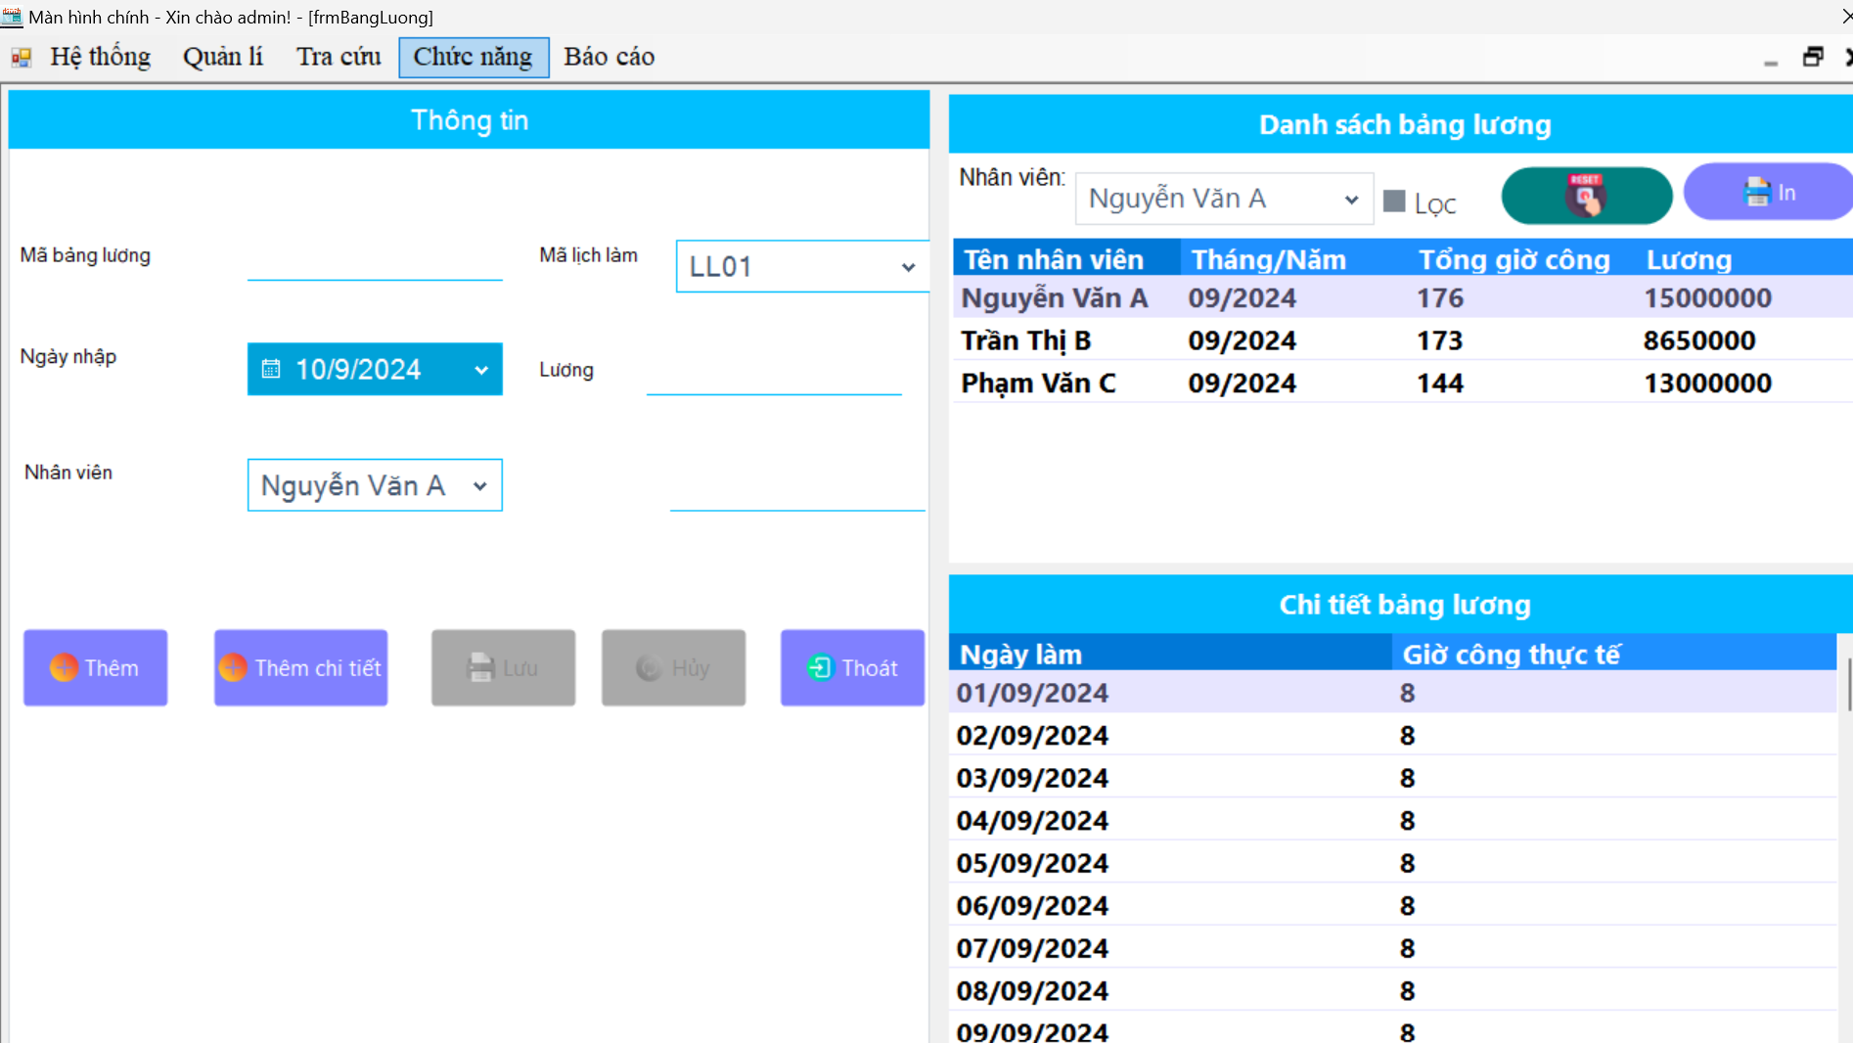

## Test case

|  |  |  |  |  |  |  |  |
| --- | --- | --- | --- | --- | --- | --- | --- |
| **STT** | **Mã testcase** | **Tiêu đề** | **Loại kiểm thử** | **Quy trình/ các bước** | **Kết quả mong đợi** | **Kết quả thực tế** | **Kết quả kiểm thử** |
| 1 | TC01 | Kiểm tra nút in | Kiểm tra tính năng | Mở form bảng lương ->Nhấn nút reset | Hiển thị thông báo “Vui lòng chọn bảng lương” | Hiển thị thông báo “Vui lòng chọn bảng lương” | Vượt qua |
| 2 |  | Kiểm tra nút in | Kiểm tra tính năng | Chọn một dòng trong bảng dữ liệu bảng lương->Nhấn nút reset | Hiển thị báo cáo bảng lương tương ứng | Hiển thị báo cáo bảng lương tương ứng | Vượt qua |
| 3 | TC03 | Kiểm tra nút reset | Kiểm tra tính năng | Nhấn nút reset | Các nút và các trường trở về mặc định như vừa mở form | Các nút và các trường trở về mặc định như vừa mở form | Vượt qua |
| 4 | TC04 | Bảng dữ liệu bảng lương | Kiểm tra tính năng | Click vào một dòng trên bảng dữ liệu bảng lương | Bảng dữ liệu chi tiết bảng lương hiển thị dữ liệu tương ứng | Bảng dữ liệu chi tiết bảng lương hiển thị dữ liệu tương ứng | Vượt qua |
| 5 | TC05 | Kiểm tra tính năng lọc | Kiểm tra tính năng | Không tick vào checkbox Lọc -> chọn một trong những dòng combobox nhân viên | Không có điều gì xảy ra | Không có điều gì xảy ra | Vượt qua |
| 6 | TC06 | Kiểm tra checkBox lọc | Kiểm tra tính năng | Tick vào checkbox lọc | Bảng lương lọc theo combobox nhân viên đang chọn | Không có điều gì xảy ra | Thất bại |
| 7 |  | Kiểm tra checkBox lọc, combobox lọc nhân viên | Kiểm tra tính năng | Tick vào checkbox lọc -> chọn một nhân viên trong combox nhân viên | Bảng lương lọc ra các bảng lương của nhân viên tương ứng | Bảng lương lọc ra các bảng lương của nhân viên tương ứng | Vượt qua |
| 8 | TC07 | Kiểm tra checkBox thêm | Kiểm tra tính năng | Click vào nút thêm | Button Thêm chi tiết, textbox mã lịch làm, textbox lương không hoạt động, nút lưu, nút hủy được sử dụng | Button Thêm chi tiết, textbox mã lịch làm, textbox lương không hoạt động | Vượt qua |
| 9 | TC07 | Kiểm tra checkBox thêm | Kiểm tra tính năng | Click vào nút thêm chi tiết | Vô hiệu hóa combobox nhân viên và nút thêm, nút lưu, nút hủy được sử dụng, Textbox mã bảng lương chỉ đọc | Vô hiệu hóa combobox nhân viên và nút thêm, nút lưu, nút hủy được sử dụng, Textbox mã bảng lương chỉ đọc | Vượt qua |
| 10 | TC10 | Kiểm tra nút lưu | Kiểm tra tính năng | Click vào nút thêm -> lưu | Dữ liệu được sửa, hiển thị thông báo “Chưa nhập dữ liệu” | Dữ liệu được sửa, hiển thị thông báo “Chưa nhập dữ liệu” | Vượt qua |
| 11 | TC11 | Kiểm tra nút lưu | Kiểm tra tính năng | Click vào nút thêm -> nhập mã bảng lương trùng -> Lưu | Dữ liệu được sửa, hiển thị thông báo “Có lỗi xảy ra: Mã bảng lương trùng” | Dữ liệu được sửa, hiển thị thông báo “Có lỗi xảy ra: Mã bảng lương trùng” | Vượt qua |
| 12 | TC12 | Kiểm tra nút lưu | Kiểm tra tính năng | Click vào nút thêm -> nhập mã bảng -> Lưu | hiển thị thông báo “Thêm thành công”. Dữ liệu bảng lương có thêm một dòng mới | Dữ liệu được sửa, hiển thị thông báo “Thêm thành công”. Dữ liệu bảng lương có thêm một dòng mới | Vượt qua |
| 13 | TC11 | Kiểm tra nút lưu | Kiểm tra tính năng | Click vào nút thêm chi tiết-> Lưu | hiển thị thông báo “Chưa nhập dữ liệu” | hiển thị thông báo “Chưa nhập dữ liệu” | Vượt qua |
| 14 | TC11 | Kiểm tra nút lưu | Kiểm tra tính năng | Click vào nút thêm chi tiết -> chọn 1 dòng trên bảng lương->Nhập giờ công->Lưu | hiển thị thông báo “Thêm thành công”, thêm một dòng dữ liệu vào chi tiết bảng lương của bảng lương tương ứng | hiển thị thông báo “Thêm thành công”, thêm một dòng dữ liệu vào chi tiết bảng lương của bảng lương tương ứng | Vượt qua |
| 15 |  | Kiểm tra nút hủy | Kiểm tra tính năng | Click vào nút thêm chi tiết -> Hủy | Trở về mặc định | Trở về mặc định | Vượt qua |
| 16 |  | Kiểm tra nút hủy | Kiểm tra tính năng | Click vào nút thêm -> Hủy | Trở về mặc định | Trở về mặc định | Vượt qua |
|  | TC11 | Kiểm tra nút lưu | Kiểm tra tính năng | Click vào nút thêm chi tiết -> chọn 1 dòng trên bảng lương->Nhập giờ công lớn hơn 15->Lưu | hiển thị thông báo “giờ công một ngày không quá 15 tiếng” | hiển thị thông báo “giờ công một ngày không quá 15 tiếng” | Vượt qua |

# Thanh toán

## UI

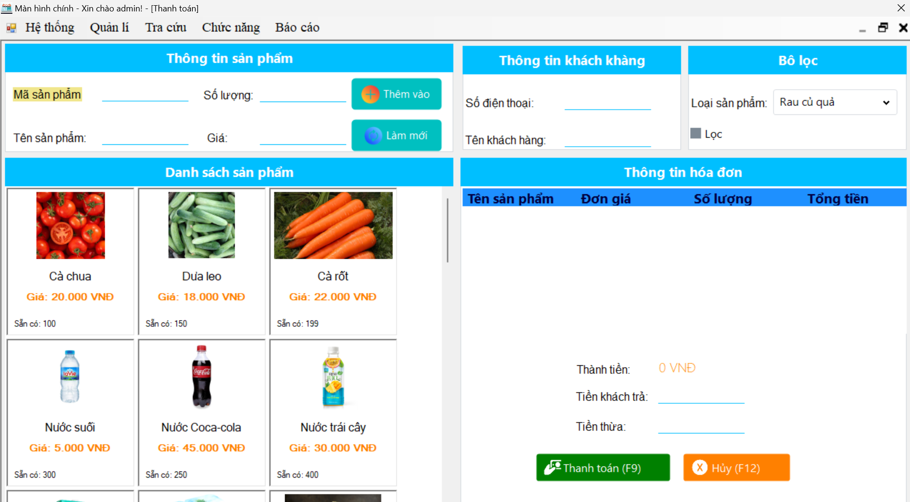

## Test case

|  |  |  |  |  |  |  |  |
| --- | --- | --- | --- | --- | --- | --- | --- |
| **STT** | **Mã testcase** | **Tiêu đề** | **Loại kiểm thử** | **Quy trình/ các bước** | **Kết quả mong đợi** | **Kết quả thực tế** | **Kết quả kiểm thử** |
| 1 | TC01 | Danh sách sản phẩm | Kiểm tra tính năng | Chọn một sản phẩm | Hiển thị thông tin sản phẩm tương ứng | Hiển thị thông tin sản phẩm tương ứng | Vượt qua |
| 2 |  | Nhập mã sản phẩm | Kiểm tra tính năng  Tìm kiếm | Nhập mã sản phẩm | Danh sách hiển thị các sản phẩm có mã gần giống với dữ liệu nhập | Danh sách hiển thị các sản phẩm có mã gần giống với dữ liệu nhập | Vượt qua |
| 3 | TC03 | Thêm vào | Kiểm tra tính năng | Mở form bán hàng -> thêm vào | Hiện thị thông báo “Chưa chọn sản phẩm” | Các nút và các trường trở về mặc định như vừa mở form | Vượt qua |
| 4 | TC04 | Bảng dữ liệu bảng lương | Kiểm tra tính năng | Chọn một sản phẩm -> thêm vào | Thêm một dòng trong thông tin hóa đơn với dữ liệu tương ứng | Thêm một dòng trong thông tin hóa đơn với dữ liệu tương ứng | Vượt qua |
| 5 | TC05 | Kiểm tra trường số lương | Kiểm tra tính năng | Nhập vào trường số lượng một kí tự | Hiện thị thông báo “Vui lòng nhập số” | Hiện thị thông báo “Vui lòng nhập số” | Vượt qua |
| 6 | TC06 | Kiểm tra nút thanh toán | Kiểm tra tính năng | Mở form bán hàng -> Thanh toán | Hiện thị thông báo “Thông tin hóa đơn rỗng. Vui lòng kiểm tra lại” | Không có điều gì xảy ra | Thất bại |
| 7 | TC06 | Kiểm tra nút thanh toán | Kiểm tra tính năng | Thêm sản phẩm vào thông tin hóa đơn ->Thanh toán | Hiện thị thông báo “Bạn thanh toán không tích điểm” | Hiện thị thông báo “Bạn thanh toán có tích điểm” | Vượt qua |
| 8 | TC06 | Kiểm tra nút thanh toán | Kiểm tra tính năng | Thêm sản phẩm vào thông tin hóa đơn ->Nhập đúng số điện thoại khách hàng->Thanh toán | Hiện thị thông báo “Bạn thanh toán có tích điểm” | Hiện thị thông báo “Bạn thanh toán có tích điểm” | Vượt qua |
| 9 | TC06 | Kiểm tra nút thanh toán | Kiểm tra tính năng | Thêm sản phẩm vào thông tin hóa đơn ->Nhập đúng số điện thoại khách hàng->Thanh toán-> nhấn ok | Hiện thị thông báo “Bạn có mã giảm giá không” | Hiện thị thông báo “Bạn có mã giảm giá không” | Vượt qua |
| 10 | TC10 | Kiểm tra nút thanh toán | Kiểm tra tính năng | Thêm sản phẩm vào thông tin hóa đơn ->Nhập đúng số điện thoại khách hàng->Thanh toán-> nhấn ok -> nhấn yes | Hiện thị hộp thoại nhập mã giảm giá | Hiện thị hộp thoại nhập mã giảm giá | Vượt qua |
| 11 | TC10 | Kiểm tra nút thanh toán | Kiểm tra tính năng | Thêm sản phẩm vào thông tin hóa đơn ->Nhập đúng số điện thoại khách hàng->Thanh toán-> nhấn ok -> nhấn yes -> nhập sai mã giảm giá | Hiển thị thông báo “Mã giảm giá không tồn tại” | Hiển thị thông báo “Mã giảm giá không tồn tại” | Vượt qua |
| 12 | TC10 | Kiểm tra nút thanh toán | Kiểm tra tính năng | Thêm sản phẩm vào thông tin hóa đơn ->Nhập đúng số điện thoại khách hàng->Thanh toán-> nhấn ok -> nhấn yes -> nhập đúng mã giảm giá -> áp dụng | Hiển thị thông báo “Áp dụng mã thành công thanh toán thành công”, hiển thị thông tin hóa dơn tương ứng | Hiển thị thông báo “Áp dụng mã thành công thanh toán thành công”, hiển thị thông tin hóa dơn tương ứng | Vượt qua |
| 13 | TC11 | Checkbox lọc | Kiểm tra tính năng | Check vào lọc | Lọc danh sách sản phẩm theo loại sản phẩm đã chọn trên combobox | Lọc danh sách sản phẩm theo loại sản phẩm đã chọn trên combobox | Vượt qua |
| 14 | TC11 | Checkbox lọc | Kiểm tra tính năng | Check vào lọc -> chọn một dòng combobox loại sản phẩm bất kì | Lọc danh sách sản phẩm theo loại sản phẩm tương ứng đã chọn trên combobox | Lọc danh sách sản phẩm theo loại sản phẩm tương ứng đã chọn trên combobox | Vượt qua |
| 15 | TC06 | Kiểm tra nút thanh toán | Kiểm tra tính năng | Mở form bán hàng -> hủy | Hiện thị thông báo “Thông tin hóa đơn rỗng. Vui lòng kiểm tra lại” | Không có điều gì xảy ra | Thất bại |
| 16 |  | Kiểm tra nút hủy | Kiểm tra tính năng | Thêm một số sản phẩm vào thông tin hóa đơn -> hủy | Thông tin hóa đơn xóa hết sản phẩm | Thông tin hóa đơn xóa hết sản phẩm | Vượt qua |
| 17 |  | Kiểm tra trường số diện thoại | Kiểm tra tính năng | Nhập sai số điện thoại khách hàng -> nhấn tab | Không có chuyện gì xảy ra | Không có chuyện gì xảy ra | Vượt qua |
| 18 |  | Kiểm tra trường số diện thoại | Kiểm tra tính năng | Nhập đúng số điện thoại khách hàng -> nhấn tab | Trường tên khách hàng hiển thị tên tương ứng | Trường tên khách hàng hiển thị tên tương ứng | Vượt qua |
| 19 |  | Kiểm tra trường số diện thoại | Kiểm tra tính năng | Nhập chữ vào trường số điện thoại khách hàng | Hiển thị thông báo “Vui lòng nhập số” | Trường tên khách hàng hiển thị tên tương ứng | Vượt qua |
| 20 |  | Kiểm tra nút làm mới | Kiểm tra tính năng | Nhập các dữ liệu -> thêm thông tin hóa đơn | Form trở về mặc định | Form trở về mặc định | Vượt qua |

# Loại hàng

|  |  |  |  |  |  |  |  |
| --- | --- | --- | --- | --- | --- | --- | --- |
| **STT** | **Mã testcase** | **Tiêu đề** | **Loại kiểm thử** | **Quy trình/ các bước** | **Kết quả mong đợi** | **Kết quả thực tế** | **Kết quả kiểm thử** |
| 1 | TC01 | Kiểm tra nút thêm | Kiểm tra tính năng | Chưa nhập dữ liệu -> nhấn nút thêm | Hiển thị thông báo “chưa nhập dữ liệu” | Hiển thị thông báo “chưa nhập dữ liệu” | Vượt qua |
| 2 | TC02 | Kiểm tra nút thêm | Kiểm tra tính năng | Nhập mã loại hàng trùng -> nhấn nút thêm | Hiển thị thông báo “Mã đã tồn tại” | Hiển thị thông báo “chưa nhập dữ liệu” | Vượt qua |
| 3 | TC03 | Kiểm tra trường số điện thoại | Kiểm tra tính năng | Nhập chữ vào trường số điện thoại | Hiển thị thông báo “Vui lòng nhập số” | Hiển thị thông báo “Vui lòng nhập số” | Vượt qua |
| 4 | TC04 | Kiểm tra nút xóa | Kiểm tra tính năng | Mở form quản lý loại hàng -> Nhấn nút xóa | Hiển thị thông báo “Vui lòng chọn dữ liệu” | Hiển thị thông báo “Vui lòng chọn dữ liệu” | Vượt qua |
| 5 | TC05 | Kiểm tra bảng dữ liệu | Kiểm tra tính năng | Click chuột vào một dòng của bảng dữ liệu | các trường hiển thị dữ liệu tương ứng | các trường hiển thị dữ liệu tương ứng | Vượt qua |
| 6 | TC06 | Kiểm tra nút làm mới | Kiểm tra tính năng | Nhân nút làm mới | Các textbox xóa hết thông tin và con trỏ hiển thị ở textbox mã loại hàng | Các textbox xóa hết thông tin và con trỏ hiển thị ở textbox mã loại hàng | Vượt qua |
| 7 | TC07 | Kiểm tra nút sửa | Kiểm tra tính năng | Chưa nhập dữ liệu -> nhấn nút sửa | Hiển thị thông báo “chưa nhập dữ liệu” | Hiển thị thông báo “chưa nhập dữ liệu” | Vượt qua |
| 8 | TC08 | Kiểm tra nút sửa | Kiểm tra tính năng | Nhập mã loại hàng trùng -> nhấn nút sửa | Hiển thị thông báo “Mã đã tồn tại” | Hiển thị thông báo “chưa nhập dữ liệu” | Vượt qua |
| 9 | TC09 | Kiểm tra nút sửa | Kiểm tra tính năng | Nhập mã loại hàng không trùng -> nhấn nút sửa | Dữ liệu được sửa, hiển thị thông báo “sửa thành công” | Dữ liệu được sửa, hiển thị thông báo “sửa thành công” | Vượt qua |
| 10 | TC10 | Kiểm tra nút thêm | Kiểm tra tính năng | Nhập mã không trùng nhập dữ liệu -> nhấn nút thêm | Dữ liệu được sửa, hiển thị thông báo “Thêm thành công” | Dữ liệu được sửa, hiển thị thông báo “Thêm thành công” | Vượt qua |
| 11 | TC11 | Kiểm tra nút thoát | Kiểm tra tính năng | Nhân nút thoát | Hiển thị thông báo “Bạn có muốn thoát form không?” | Hiển thị thông báo “Bạn có muốn thoát form không?” | Vượt qua |
| 12 | TC12 | Kiểm tra nút thoát | Kiểm tra tính năng | Nhân nút thoát->Nhấn nút No | Form không tắt | Form không tắt | Vượt qua |
| 13 | TC13 | Kiểm tra nút thoát | Kiểm tra tính năng | Nhân nút thoát->Nhấn nút Yes | Form tắt | Form tắt | Vượt qua |